РАСПРЕДЕЛЕНИЕ СТРУКТУРНЫХ НАРУШЕНИЙ И ЦЕНТРОВ

ДИСЛОКАЦИОННОЙ ФОТОЛЮМИНЕСЦЕНЦИИ В КРЕМНИИ, ПОДВЕРГНУТОМ ИМПЛАНТАЦИИ ИОНОВ Si⁺

С.Н. Нагорных¹⁾, В.И. Павленков²⁾, А.Н. Михайлов²⁾, А.И. Белов²⁾, Д.С. Королев²⁾,

А.И. Бобров²⁾, Д.А. Павлов²⁾, Д.И. Тетельбаум²⁾, Е.И. Шек³⁾

¹⁾ Нижегородский государственный технический университет им. Р.Е. Алексеева,

Нижний Новгород

²⁾ Нижегородский государственный университет им. Н.И. Лобачевского, Нижний Новгород

³⁾ Физико-технический институт им. А.Ф. Иоффе, Санкт-Петербург

Дислокационная люминесценция кремния в полосе D1 (~ 1,5 мкм) привлекает внимание в связи с ее важностью для кремниевой оптоэлектроники, поскольку полоса D1 соответствует максимуму прозрачности SiO₂. Ранее было установлено [1], что перспективным способом создания слоев, излучающих в полосе D1, является имплантация в кремний ионов Si⁺ средних энергий с отжигом в окислительной хлорсодержащей атмосфере (ХСА).
В настоящей работе выполнено теоретическое и экспериментальное исследование распределения дислокаций и центров фотолюминесценции (ФЛ) в кремнии, подвергнутом указанной обработке. Образцы кремния марки КЭФ-4,5 с ориентацией поверхности (001) облучались ионами Si⁺ с энергией 100 кэВ, дозой 1∙10¹⁵ см⁻² и затем отжигались в ХСА при 1100 °С в течение 0,5 ч. Методом просвечивающей электронной микроскопии поперечного среза выявлено наличие ионно-генерируемых 60°-х и 90°-х дислокаций до глубин ~ 1 мкм, а измерение ФЛ в сочетании с послойным химическим травлением показало резкое снижение интенсивности полосы D1 после удаления слоя с толщиной, приблизительно равной среднему проецированному пробегу R_{p} ионов Si⁺ (рис. 1а). На глубине ~ R_{p} имеет место также минимальная скорость травления (рис. 1б). Интенсивность краевой ФЛ (при 1,12 мкм) возрастает после удаления более половины слоя, где сосредоточены ионно-генерируемые дислокации (рис. 1а).
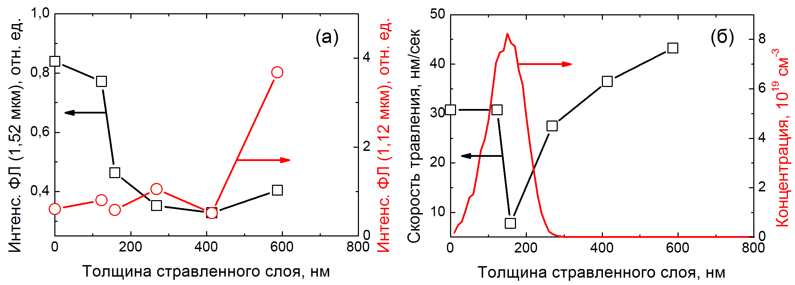
Рис. 1. Зависимость интенсивности линий ФЛ (а) и скорости травления (б) от глубины. На рис. 1б показано также расчетное распределение имплантированного кремния (www.srim.org).

Экспериментальные данные согласуются с представленной теорией ФЛ, учитывающей индуцированные шумом переходы. Эмиссия фотонов в полосе D1 протекает с участием энергетических уровней точечных дефектов, в состав которых входят собственные междоузельные атомы, локализованные в атмосферах дислокаций, сформированных при отжиге. Дано теоретическое описание формирования системы дислокаций при наличии обусловленных имплантированным слоем механических напряжений.

Литература

- Н.А. Соболев и др. Фотолюминесценция в кремнии, имплантированном ионами кремния с аморфизующими дозами. // ФТП, 45, 2011 стр. 1182-1187.

